最近彻底研究分析了ts文件格式，这里做下学习总结：
简单的来说，ts文件中的信息其实就是通过负载类型字段来找，找到后把数据从负载中提取出来，ts中可以有很多媒体类型数据，比如说可以同时又音频和视频数据，
可是要如何区分ts文件中的数据是音频还是视频呢？这就需要动用ts文件中的PSI描述说明了。
PSI：
在MPEG-II中定义了节目特定信息（PSI），PSI用来描述传送流的组成结构，在MPEG-II系统中担任极其重要的角色，在多路复用中尤为重要的是PAT表和PMT表。PAT表给出了一路MPEG-II码流中有多少套节目，以及它与PMT表PID之间的对应关系；PMT表给出了一套节目的具体组成情况与其视频、音频等PID对应关系。PSI提供了使接收机能够自动配置的信息，用于对复用流中的不同节目流进行解复用和解码。PSI信息由以下几种类型表组成：
◆ 节目关联表（PAT Program Association Table）
PAT表用MPEG指定的PID（00）标明，通常用PID=0表示。它的主要作用是针对复用的每一路传输流，提供传输流中包含哪些节目、节目的编号以及对应节目的节目映射表（PMT）的位置，即PMT的TS包的包标识符（PID）的值，同时还提供网络信息表（NIT）的位置，即NIT的TS包的包标识符（PID）的值。
◆ 条件接收表（CAT Conditional Access Table）
CAT表用MPEG指定的PID（01）标明，通常用PID=1表示。它提供了在复用流中条件接收系统的有关信息，指定CA系统与它们相应的授权管理信息（EMM））之间的联系，指定EMM的PID，以及相关的参数。
◆ 节目映射表（PMT Program Map Table）
节目映射表指明该节目包含的内容，即该节目由哪些流组成，这些流的类型（音频、视频、数据），以及组成该节目的流的位置，即对应的TS包的PID值，每路节目的节目时钟参考（PCR）字段的位置。
◆ 网络信息表（NIT Nerwork Information Table）
网络信息表提供关于多组传输流和传输网络相关的信息，其中包含传输流描述符、通道频率、卫星发射器号码、调制特性等信息。
◆ 传输流描述表（TSDT Transport Stream Description Table）
传输流描述表由PID为2的TS包传送，提供传输流的一些主要参数。
◆ 专用段（private_section）
MPEG-2还定义了一种专用段用于传送用户自己定义的专用数据。
◆ 描述符（Descripter）
除了上述的表述之外，MPEG-2还定义了许多描述符，这些描述符提供关于视频流、音频流、语言、层次、系统时钟、码率等多方面的信息，在PSI的表中可以灵活的采用这些描述符进一步为接收机提供更多的信息。
在解码时，接收机首先根据PID值找到PAT表，找出相应节目的PMT表的PID，再由该PID找到该PMT表，再在PMT表中找到相应的码流，然后开始解码。
总下简单的说就是，解析ts的过程就是通过找到PAT表，从PAT表中找出对应存在的节目的id，按照这些id找到这些节目的PMT表，从中获到这些节目总的相对的媒体数据id，然后通过这些id，再从ts文件中找到这些文件的es数据，来完成解码或者别的什么操作。
如图：
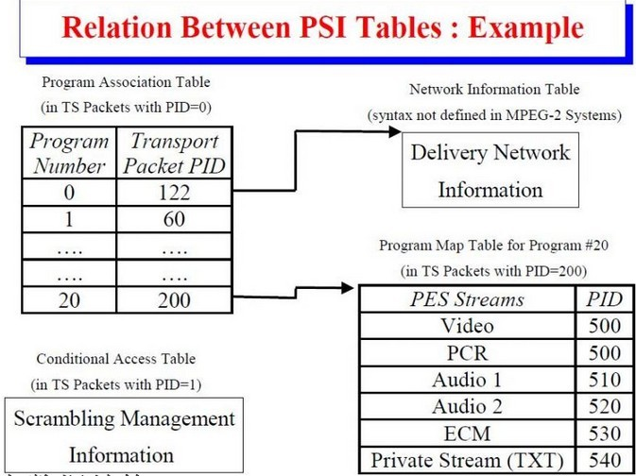
ts文件，将每个数据包分成188个字节来发送。ts文件格式如图：
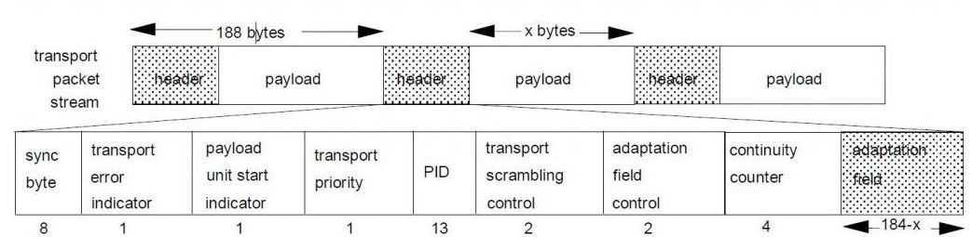
从图中可以看到 ts文件头分为包头和负载两部分，现在我们详细看下包头结构：
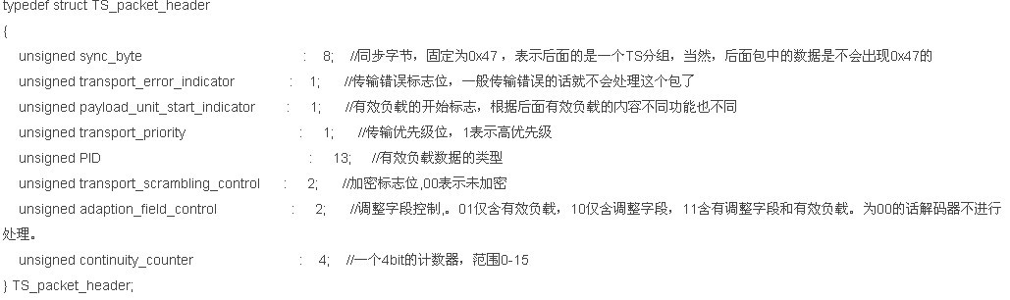
sync_btye固定为0x47 ,说明从这个字节后的188个字节都属于一个ts包。 比较重要的是PID这个字段，共13位，表示了这个ts包负载数据的类型，如果没有这个信息，无法再后续寻找我们想要的数据。调整字段的作用稍后会看到。这里先跳过介绍吧，其他的字段对于ts的学习可以先不研究，不是很重要。
现在我们看看，PAT表的结构：
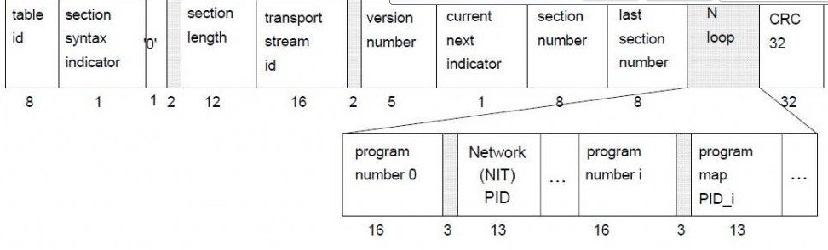
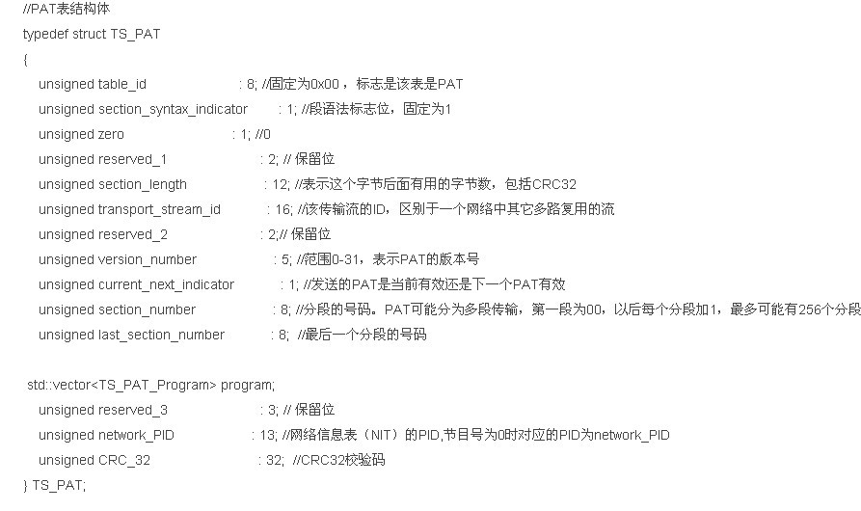
TS的解析工作，一般都是从找PAT表开始，所以，要先找到负载中头个字节是0x00的，就说明找到PAT表了。section_length表示从这个字段开始后有几个字节，如果不满188个字节，就用0xff填满。可以发现去掉最后4位的crc校验位从section_number之后的5个字节开始，就是这个ts文件中缩有的节目了，每两个字节代表一个节目，从中很容易获取到节目的ID信息。
获取到ID之后，就可以开始查找关于这个id的PMT表了。
PMT：
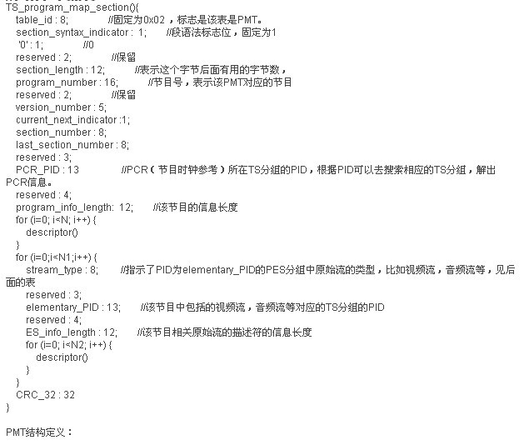
PMT表中 多数字段含义和PAT表类似，值得注意的是对于对应节目中的媒体数都是5个字节表示，音频数据或视屏数据。所以，从中可以发现当前节目有多少的音视频相关信息。从stream_type可以通过查表来得知是音频数据还是视频数据等信息，这个就靠大家自己在网上查阅了。
之后就可以通过得到的elementary_pid来查找对应的音视频信息了。从而从中获取出es流。

